Муниципальное бюджетное дошкольное образовательное учреждение детский сад № 9 «Волшебная полянка»

Конспект проведения мастер-класса для воспитателей по теме: «Игра «Бильбоке» своими руками»

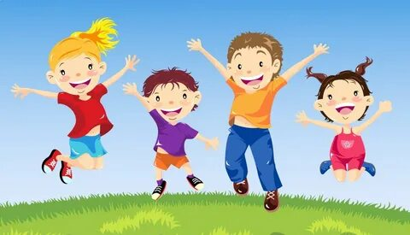

Воспитатель: Антошина Т. В.

г. Приморско-Ахтарск
2022 г.
Цель: продемонстрировать воспитателям изготовление нестандартного оборудования для детей дошкольного возраста.
Задачи:
1. Показать воспитателям, как изготовить из подсобного материала нестандартное оборудование для развития глазомера.
2. Развивать эстетический вкус к оформлению пособия и умение делиться приобретенным опытом с другими людьми.

Материал: Бумажный стаканчик , веревочка, ножницы, шило, пластмассовая капсула от киндера, украшение для бильбоке.

Ход мероприятия:
Воспитатель: Уважаемые воспитатели! Вначале хочется познакомить Вас с самой игрушкой и ее происхождением. Бильбоке - это старинная игра, появившаяся во Франции в XIX веке, не утратившая своей привлекательности до сегодняшнего дня. Название "бильбоке" происходит от французского bilboquet (bille – шарик + bouquer – поддевать на рога).
Правила игры: держа игрушку за основание надо подбрасывать и ловить шарик в углубление чаши. Победит тот, кто наберёт большее количество попаданий за определённое время.
Ещё один вариант: играют несколько человек. Надо подбросить шарик вверх и поймать его в стаканчик или на штырёк. За это начисляется одно очко. Ловить шарик по очереди до промаха. Промахнувшийся передает бильбоке следующему за ним игроку. Победителем становится тот, кто первым наберет условленное количество очков.
Сегодня я предлагаю вам сделать самостоятельно эту увлекательную игрушку.

Изготовление игры «Бильбоке».
Раздается воспитателям заранее подготовленный материал для изготовления игры «Бильбоке»:
- бумажный стаканчик;
- веревочка;
- ножницы;
- шило;
- пластмассовая капсула от киндера;
- украшение (изолента, самоклеящиеся ленточка,).

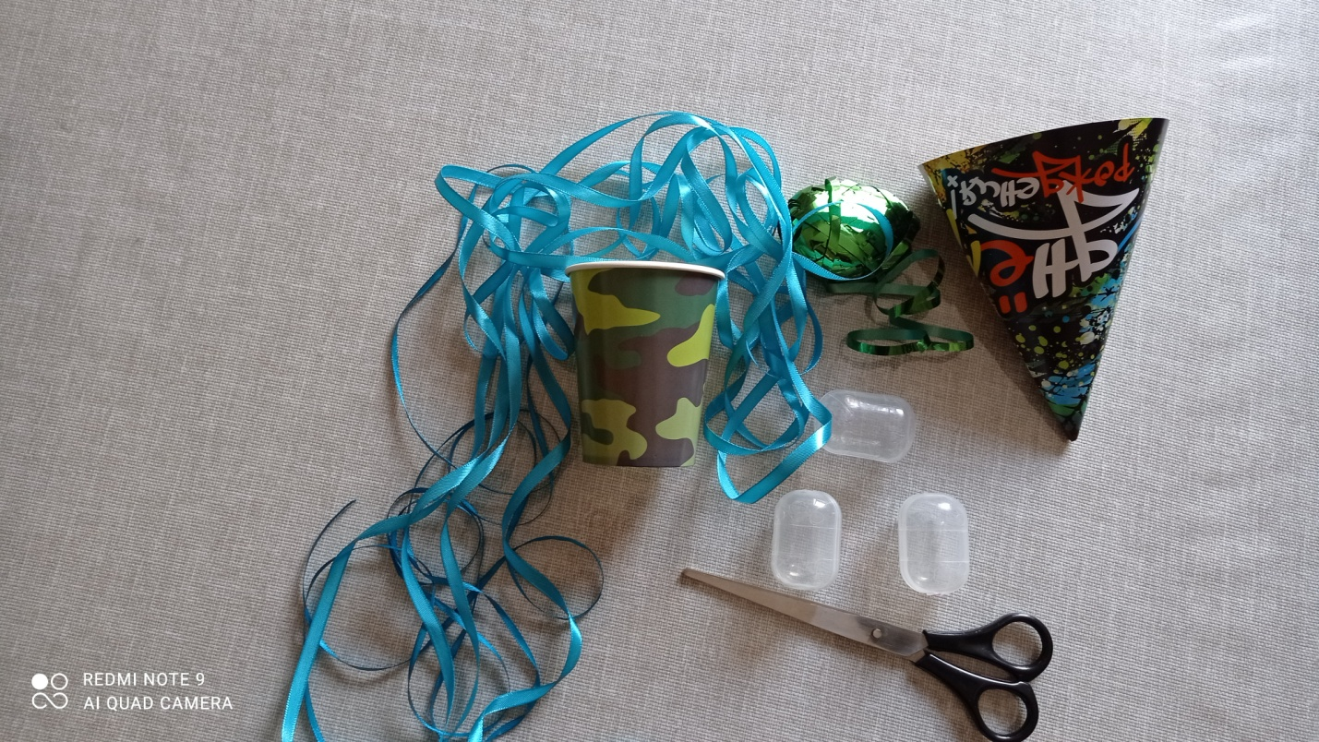

1 этап. Берем пластмассовую капсулу из киндера и тесьму.
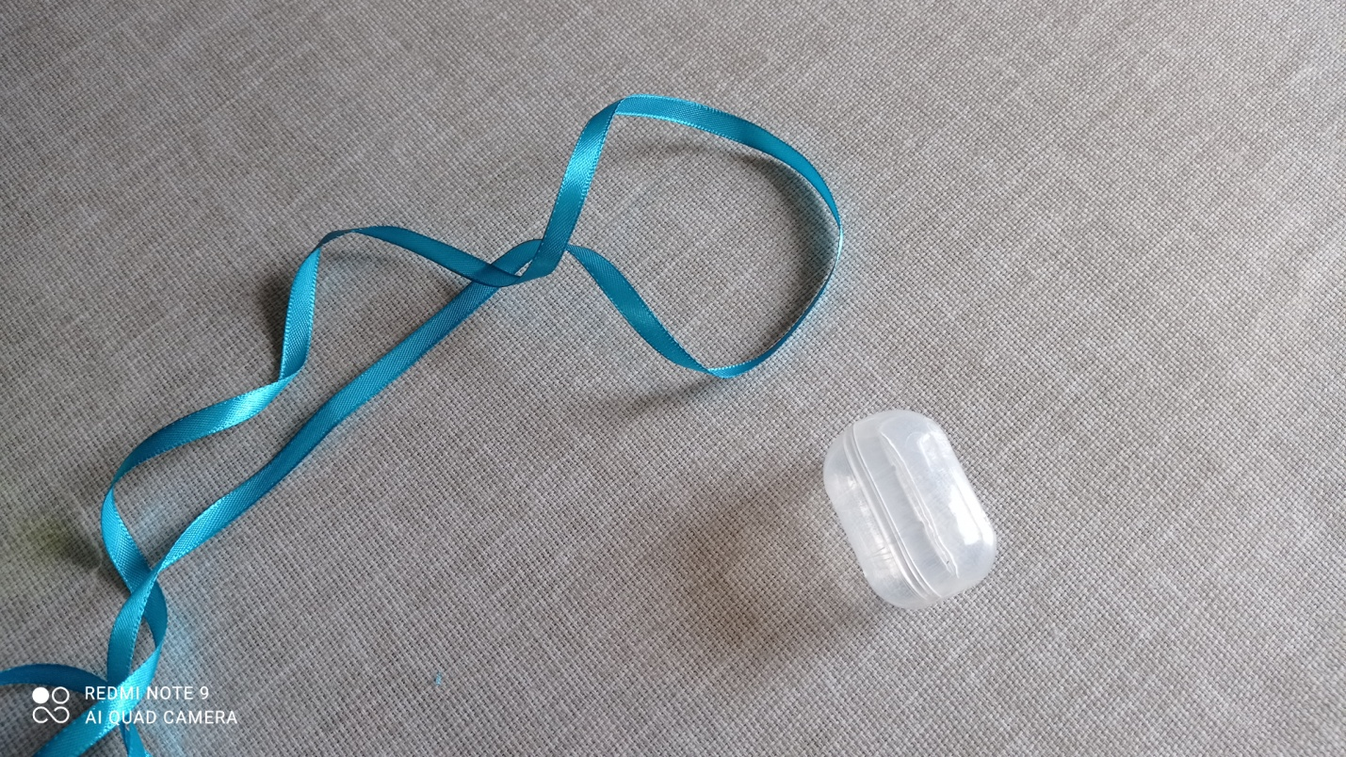

2 этап. Проделываем отверстие шилом в капсуле , берем веревку или тесемку и привязываем к нему через отверстие.
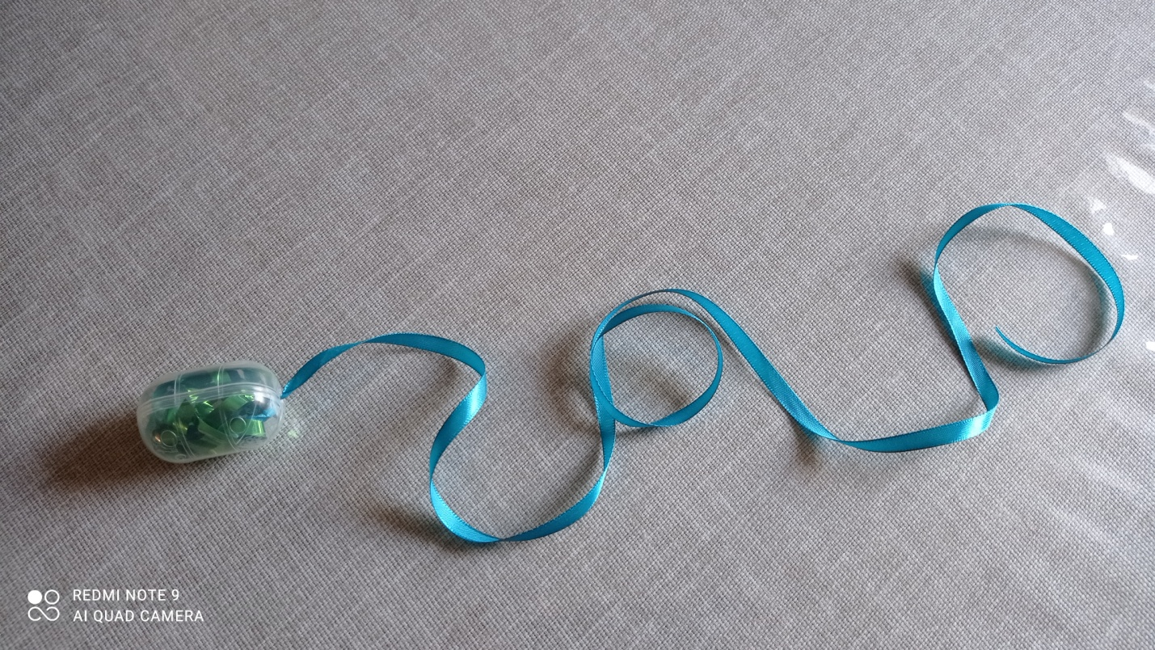

3 этап. Берём бумажный стаканчик, проделываем отверстие шилом с краю одной стороны.
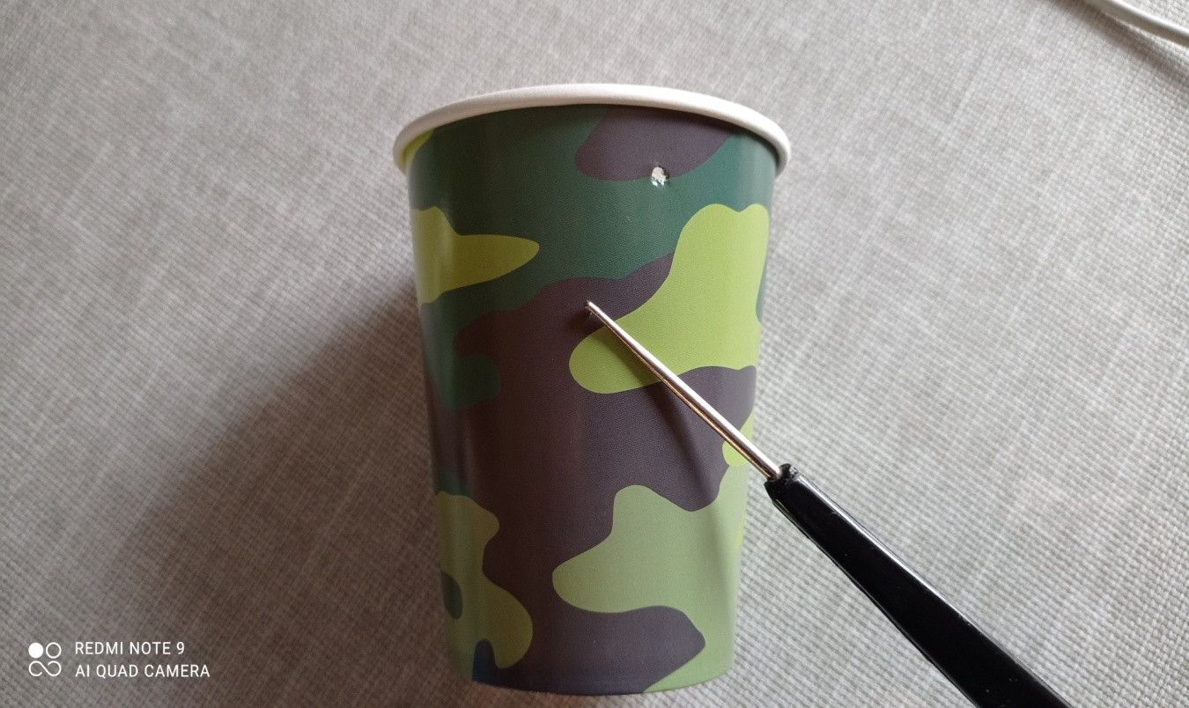

4 этап. Привязываем в отверстие на краю стаканчика тесьму или веревку с капсулой от киндера.
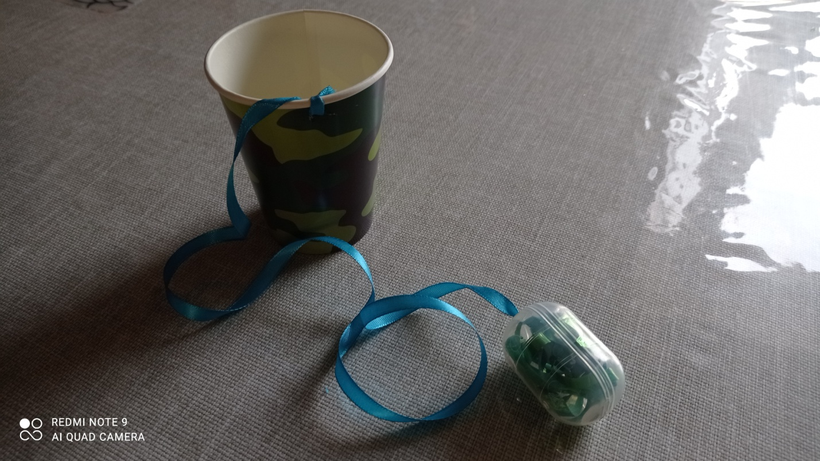
5 этап. Украшаем (если оно того требует) стаканчик и капсулу разными узорами из цветной изоленты и самоклеящуюся ленточкой.
6 этап. Игрушка готова!
Дорогие педагоги! В заключение хотелось бы сказать, что бильбоке способствует выработке таких двигательных качеств, как ловкость, быстрота реакции, и помогает ориентировке в пространстве, согласованности действий, тренирует вестибулярный аппарат, оказывает влияние на формирование нравственно – волевых качеств (выдержки, настойчивости). Эта игра понравится не только детям, но и взрослым. Для развития ручной умелости и точных движений руки играйте вместе! Спасибо за участие!

